1. SELECT penjualan.id_pelanggan, penjualan.tanggal, pelanggan.nama, obat.nama, pembelian.jumlah

FROM penjualan

JOIN obat ON penjualan.id_obat=obat.id

JOIN pelanggan ON penjualan.id_pelanggan=pelanggan.id

JOIN pembelian ON obat.id=pembelian.id_obat

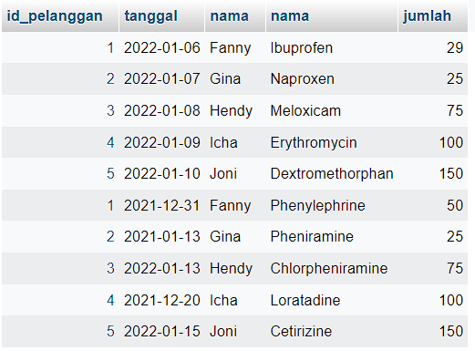

2. SELECT obat.nama, obat.harga, pembelian.jumlah, penjualan.tanggal, pelanggan.alamat

FROM obat

JOIN pembelian ON obat.id=pembelian.id_obat

JOIN penjualan ON obat.id=penjualan.id_pelanggan

JOIN pelanggan ON penjualan.id_pelanggan=pelanggan.id;

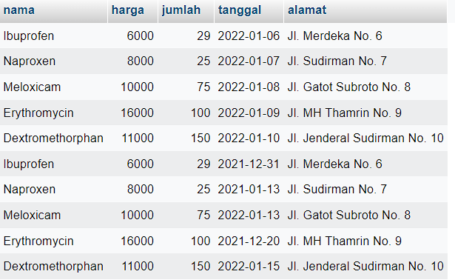

3. SELECT pelanggan.nama, obat.nama, pembelian.jumlah, obat.harga, penjualan.tanggal

FROM penjualan

INNER JOIN obat ON penjualan.id_obat=obat.id

INNER JOIN pembelian ON obat.id=pembelian.id_obat

INNER JOIN pelanggan ON penjualan.id_pelanggan=pelanggan.id

